PrácticasPro
(DAS) Documento Arquitectura Sistema
Versión 1.0

Identificación de Documento

Identificación | DAS-001
Proyecto | Plataforma Web PrácticasPro
Versión | Versión: 1.0

Documento mantenido por | Tomas Pozo , Catalina Zarate
Fecha de última revisión | 09-10-2026
Fecha de próxima revisión | 14-10-2026

Documento aprobado por | Catalina Zarate
Fecha de última aprobación | 14-10-2026

Historia de Revisiones

Fecha | Versión | Descripción | Autor
09-10-2026 | 1.0 | Creación inicial del documento | Tomas Pozo
13-10-2026 | 1.1 | Continuacion desde el punto 3 , BD | Nicolas pozo
14-10-2026 | 1.2 | Avance desde punto 5 | Tomas Pozo
15-10-2026 | 1.3 | Finalización del documento | Catalina zarate

Tabla de Contenidos

1 Introducción 3
1.1 Contexto del Problema 3
1.2 Propósito 3
1.3 Ámbito 3
1.4 Definiciones, acrónimos y abreviaciones 3
1.5 Referencias 3
1.6 Resumen ejecutivo 3
1.7 Representación 4
2 Metas y Restricciones de la Arquitectura 5
2.1 Metas de la arquitectura 5
2.2 Restricciones de la Arquitectura 5
2.3 Otros antecedentes y consideraciones 5
3 Vista de Escenarios 6
3.1 Modelo de Casos de Uso 6
3.2 Casos de Usos Extendidos 6
3.3 Especificación de los Escenarios de Calidad Relevantes 7
4 Vista de Procesos 8
5 Vista Lógica 9
5.1 Parte Estructural ( Diagrama de Clases y Diagrama Relacional) 9
5.1.1 Descripción de Clases 9
5.1.2 Descripción de Tablas 10
5.2 Parte Dinámica (Diagrama de Secuencias) 11
6 Vista de Desarrollo o Despliegue 12
7 Vista Fisica 13
8 Decisiones de Diseño y Selección de Alternativas 14
9 Análisis de Reutilización 15

- Introducción
  - Contexto del Problema
Los estudiantes suelen tener dificultades para encontrar empresas dispuestas a ofrecerles su primera oportunidad, y a menudo carecen de herramientas para elaborar un Currículum Vitae (CV) atractivo o prepararse para entrevistas. Por otro lado, las empresas invierten una gran cantidad de tiempo filtrando candidatos y gestionando ofertas de prácticas. Para resolver esta brecha, surge el sistema "PrácticasPro" un portal web que busca conectar estudiantes con empresas para la realización de prácticas profesionales.
  - Propósito
Este documento describe la arquitectura del sistema web PrácticasPro, proporcionando una visión integral mediante el modelo de 4+1 vistas. Detalla los componentes, tecnologías, integraciones con servicios externos y los flujos principales del sistema.
  - Ámbito
El sistema abarca un portal web desarrollado sobre el framework Django (Python). Incluye módulos específicos orientados a tres roles de usuario: Estudiantes, Empresas y Administradores.
- Estudiantes: Pueden buscar vacantes filtradas por carrera, modalidad y palabras clave, postular adjuntando su CV, consultar perfiles de empresas, interactuar con la asistencia inteligente de ProBot IA y el asistente de CV, e integrar suscripciones Premium mediante Mercado Pago para desbloquear búsquedas interregionales.
- Empresas: Tienen la capacidad de registrar su organización, publicar ofertas de prácticas especificando ubicación geográfica y requisitos, revisar las postulaciones recibidas con sus CVs y actualizar el estado de los postulantes (aceptado, rechazado, pendiente).
- Administradores: Cuentan con un panel de control (Dashboard) que consolida métricas clave, distribución de usuarios free vs. premium, gestión de ofertas y suscripciones, y la exportación de reportes tabulares en formato CSV.

  - Definiciones, acrónimos y abreviaciones
ACRONIMO | DESCRIPCION
IA: | Inteligencia Artificial (específicamente refiriéndose al modelo Gemini integrado)
NoSQL | Base de datos no relacional. En este caso, Firebase Firestore.
DAS | Documento de Arquitectura de Sistema.
MP | Mercado Pago, pasarela utilizada para el procesamiento de pagos de suscripciones.
API | Application Programming Interface. Interfaz de programación de aplicaciones para la comunicación entre sistemas.
CDN | Content Delivery Network. Red de distribución de contenido utilizada para cargar recursos externos (como Tailwind CSS y Leaflet) rápidamente sin empaquetadores locales.
UI / UX | User Interface / User Experience. Interfaz de usuario y experiencia de usuario.

  - Referencias
A continuación, se listan las referencias a otros documentos :

- ERS
- Documento de Casos de Uso Extendidos.

  - Resumen ejecutivo

PrácticasPro es una plataforma web desarrollada en Django. Utiliza la suite de Google Firebase para la gestión descentralizada de usuarios (Firebase Authentication) y la persistencia NoSQL distribuida (Firebase Firestore). Ofrece geolocalización de vacantes mediante mapas interactivos con Leaflet.js e integra la API de Google Gemini para entregar un asistente virtual con capacidad de retroalimentar CVs y redactar cartas de presentación. El modelo de negocio Freemium se opera a través de la integración nativa de Mercado Pago mediante Webhooks en tiempo real.

  - Representación
La arquitectura se representa mediante el enfoque 4+1 vistas:
- Vista de Escenarios: Casos de uso clave y escenarios de atributos de calidad.
- Vista de Procesos: Mapeo de flujos concurrentes y sincronización de servicios externos.
- Vista Lógica: Estructura de componentes Django, módulos de vistas y modelo NoSQL.
- Vista de Desarrollo: Estructura de módulos de software y dependencias.
- Vista Física: Topología de despliegue, servidores y comunicaciones HTTPS.

- Metas y Restricciones de la Arquitectura
A continuación, se revisan las metas y restricciones de la arquitectura.
  - Metas de la arquitectura
- Desempeño: Utilización de Firebase Firestore como motor NoSQL para asegurar bajas latencias en lecturas de ofertas y postulaciones. Empleo de CDNs externas para Tailwind CSS y Leaflet.js evitando sobrecargar el servidor web Django.
- Tolerancia a fallos: Implementación de mecanismos de reintentos iterativos (hasta 4 intentos) con temporización exponencial (1.5s, 2.5s, 3.5s) al invocar la API de Google Gemini (gemini-3.8-flash) para mitigar errores 503 por alta concurrencia.
- Seguridad: Delegación de la autenticación de contraseñas y tokens de sesión a Firebase Authentication (vía Google Identity Toolkit API). Exención de protección CSRF únicamente en el endpoint de webhook de Mercado Pago (mercadopago_webhook), validando las notificaciones mediante la verificación de firma y consulta directa a la API de Mercado Pago.
- Modificabilidad / Reuso: Desacoplamiento funcional mediante la arquitectura MVT de Django, centralizando la gestión de rutas en urls.py y aislando la lógica de negocio en handlers específicos dentro de views.py.
- Operatividad: Capacidad del Administrador para monitorear en tiempo real métricas de usuarios, postulaciones e ingresos, así como descargar respaldos y reportes en formato CSV codificados en UTF-8 BOM para soporte en MS Excel.
- Adaptabilidad: Interfaz web responsiva ajustada con clases utilitarias de Tailwind CSS para garantizar usabilidad en dispositivos móviles y de escritorio.

  - Restricciones de la Arquitectura
- Tiempo de construcción: El desarrollo debe completarse en el marco temporal establecido para el proyecto académico/profesional.
- Infraestructura: Despliegue sobre un entorno compatible con Python 3.10+ y soporte para ngrok/HTTPS para la recepción de webhooks de Mercado Pago durante entornos de desarrollo y pruebas.
- Persistencia y Licenciamiento: Uso de servicios cloud bajo capa gratuita/Freemium (Firebase Auth, Firebase Firestore, Mercado Pago SDK, Google Gemini API) sin requerir costos iniciales de licenciamiento de software.

  - Otros antecedentes y consideraciones
- Framework Django (Python): Soporta la modularización, el enrutamiento seguro de URL y el manejo de sesiones HTTP activas (request.session).
- Firebase Admin SDK: Permite consultar y modificar colecciones de documentos de manera segura desde el backend de Django sin exponer credenciales de administración en el frontend.

3. Vista de Escenarios
Esta sección describe en detalle el conjunto de escenarios funcionales y no funcionales que obtuvieron la mayor prioridad en el análisis. Para esto se presenta y describe el diagrama de casos de uso y los casos de uso prioritarios, así como los escenarios en que uno o más atributos de calidad se ven involucrados de manera significativa.

3.1 Modelo de Casos de Uso

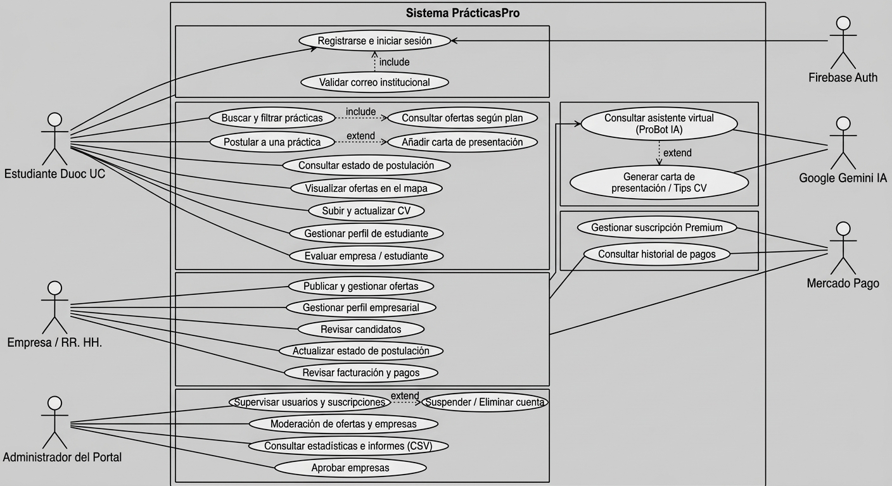

3.2 Casos de Usos Extendidos
A continuación, se listan los casos de uso relevantes para el desarrollo de la arquitectura, especificando sus actores y prioridad asociada:
Código | Nombre del Caso de Uso | Actores | Prioridad
CU-001 | Autentificar Usuario (Firebase Auth & Session) | Todos los usuarios | Alta
CU-002 | Administrar Perfil de Estudiante y CV | Estudiante | Alta
CU-003 | Registrar y Administrar Perfil de Empresa | Empresa, Admin | Alta
CU-004 | Publicar y Georreferenciar Oferta de Práctica | Empresa | Alta
CU-005 | Buscar y Filtrar Vacantes (Filtro Regional) | Estudiante | Alta
CU-006 | Consultar Mapa Interactivo de Ofertas (Leaflet.js) | Estudiante | Media
CU-007 | Postular a Oferta de Práctica | Estudiante | Alta
CU-008 | Gestionar Candidatos y Estados de Postulación | Empresa | Alta
CU-009 | Consultar Asistente Virtual ProBot IA (Google Gemini) | Estudiante | Media
CU-010 | Procesar Pago Suscripción Premium (Mercado Pago) | Estudiante, Pasarela MP | Alta
CU-011 | Confirmar Pago vía Webhook IPN Mercado Pago | Pasarela MP, Sistema | Alta
CU-012 | Monitorear Dashboard Analítico y Exportar CSV | Administrador | Media

3.3 Especificación de los Escenarios de Calidad Relevantes
A continuación se detallan los escenarios de calidad prioritarios acordados con los stakeholders:
Identificador: EC-01 (Tolerancia a Fallos)
Escenario: Falla de disponibilidad o latencia elevada en la API externa de Google Gemini durante la consulta del estudiante a ProBot IA.
Atributos de Calidad relevantes: Disponibilidad, Tolerancia a Fallos, Robustez.
Estímulos: | Error HTTP 503 u timeout al enviar prompt a la API de Google Gemini.
Fuente del estímulo: | Servidor externo de Google Cloud AI.
Ambiente: | Operación normal bajo alta concurrencia de consultas estudiantiles.
Artefacto: | Módulo ProBot IA / Handler de integración en `views.py`.
Respuesta: | Ejecución de reintentos iterativos (hasta 4 intentos) con temporización exponencial (1.5s, 2.5s, 3.5s). Si persiste, despliega mensaje amigable sin congelar la interfaz.
Medida de Respuesta: | 100% de las excepciones son capturadas sin provocar caídas de servidor (HTTP 500). El usuario recibe respuesta o notificación de reintento en < 5 segundos.

Identificador: EC-02 (Seguridad & Integración Webhook)
Escenario: Recepción de notificaciones de pago asíncronas desde Mercado Pago mediante Webhooks en el endpoint `mercadopago_webhook`.
Atributos de Calidad relevantes: Seguridad, Integridad de Datos, Confiabilidad.
Estímulos: | Solicitud HTTP POST proveniente de los servidores de Mercado Pago informando cambio de estado de transacción.
Fuente del estímulo: | Pasarela de Pago Mercado Pago (Servicio IPN).
Ambiente: | Entorno de producción con exención explícita de CSRF en la ruta de webhook.
Artefacto: | Endpoint `mercadopago_webhook` en Django backend y colección `suscripciones` en Firestore.
Respuesta: | El backend valida la firma de la notificación, efectúa una consulta de verificación directa a la API REST de Mercado Pago y actualiza el estado `es_premium = True` en la base de datos NoSQL.
Medida de Respuesta: | Actualización de la suscripción completada en menos de 2 segundos desde la recepción de la notificación confirmada.

Identificador: EC-03 (Desempeño y Geolocalización)
Escenario: Carga masiva de puntos georreferenciados en el mapa interactivo de Leaflet.js durante la consulta de ofertas.
Atributos de Calidad relevantes: Desempeño, Usabilidad, Eficiencia.
Estímulos: | Petición de usuario para visualizar ofertas de práctica en la vista de mapa.
Fuente del estímulo: | Navegador Web del Estudiante.
Ambiente: | Navegación estándar en dispositivos móviles y de escritorio.
Artefacto: | Componente Leaflet.js y OpenStreetMap API en el Frontend.
Respuesta: | Carga de librerías desde CDN optimizada, procesando únicamente las coordenadas (latitud/longitud) necesarias para renderizar marcadores interactivos.
Medida de Respuesta: | Tiempo de renderizado total del mapa e interacción de marcadores < 3 segundos bajo tráfico promedio.

4. Vista de Procesos

La vista de procesos describe la concurrencia, sincronización, decisiones de negocio y flujo operativo del sistema PrácticasPro. A continuación se detallan los tres flujos de actividades críticos que estructuran la plataforma:
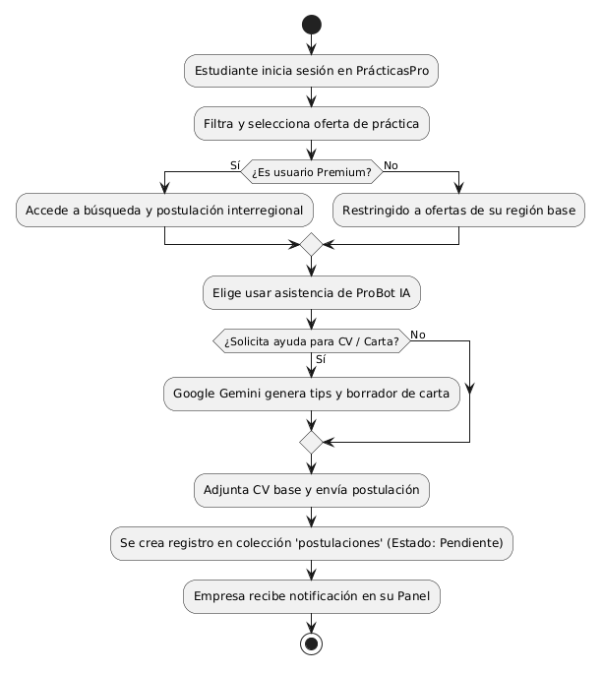

4.1 Flujo del Proceso de Postulación con Asistencia ProBot IA
- Inicio y Filtro Regional: El estudiante autenticado explora la oferta de prácticas. El controlador verifica si el atributo es_premium: si es un usuario Free, el sistema restringe el catálogo a su región base; si es Premium, se desbloquea la búsqueda interregional en todo el país.
- Evaluación de Oferta: El estudiante inspecciona el detalle de la vacante con geolocalización en mapa interactivo (Leaflet.js).
- Interacción con ProBot IA: Previo a la postulación, el alumno puede activar el asistente virtual. La plataforma envía los datos del perfil y la oferta a la API de Google Gemini (gemini-3.8-flash), la cual retorna una carta de presentación personalizada y sugerencias de formato de CV.
- Postulación y Persistencia: El estudiante confirma la postulación enviando su mensaje y enlace a CV. El backend Django crea un nuevo documento en la colección postulaciones de Firebase Firestore con el estado operativo inicial "Pendiente".
- Notificación a la Empresa: El portal de la empresa actualiza en tiempo real la lista de candidatos recibidos para su revisión y clasificación (Aceptado/Rechazado).

4.2 Flujo Transaccional de Activación del Plan Premium (Mercado Pago)
- Solicitud de Upgrade: El usuario estudiante selecciona la opción "Plan Premium" ($2.990 CLP).
- Generación de Preferencia: El backend invoca el SDK de Mercado Pago para construir la preferencia de pago y retorna la URL segura de checkout.
- Procesamiento de Pago: El estudiante ingresa sus credenciales/tarjeta dentro del entorno encriptado de Mercado Pago (garantizando PCI-DSS sin almacenar datos bancarios en Firestore).
- Confirmación Asíncrona: La pasarela emite una notificación HTTP POST al endpoint mercadopago_webhook del servidor Django.
- Actualización de Membresía: Tras validar la firma y consultar la API de Mercado Pago, el sistema cambia la variable es_premium = True en la colección usuarios de Firestore y registra la transacción en suscripciones.

5. Vista Lógica
A continuación, se presenta una vista lógica de la aplicación expresada en sus componentes estructurales (clases) y en el modelo de datos no relacional expuesto mediante el esquema Entidad-Relación lógico (3FN).

5.1 Parte Estructural (Diagrama de Clases y Diagrama Relacional)
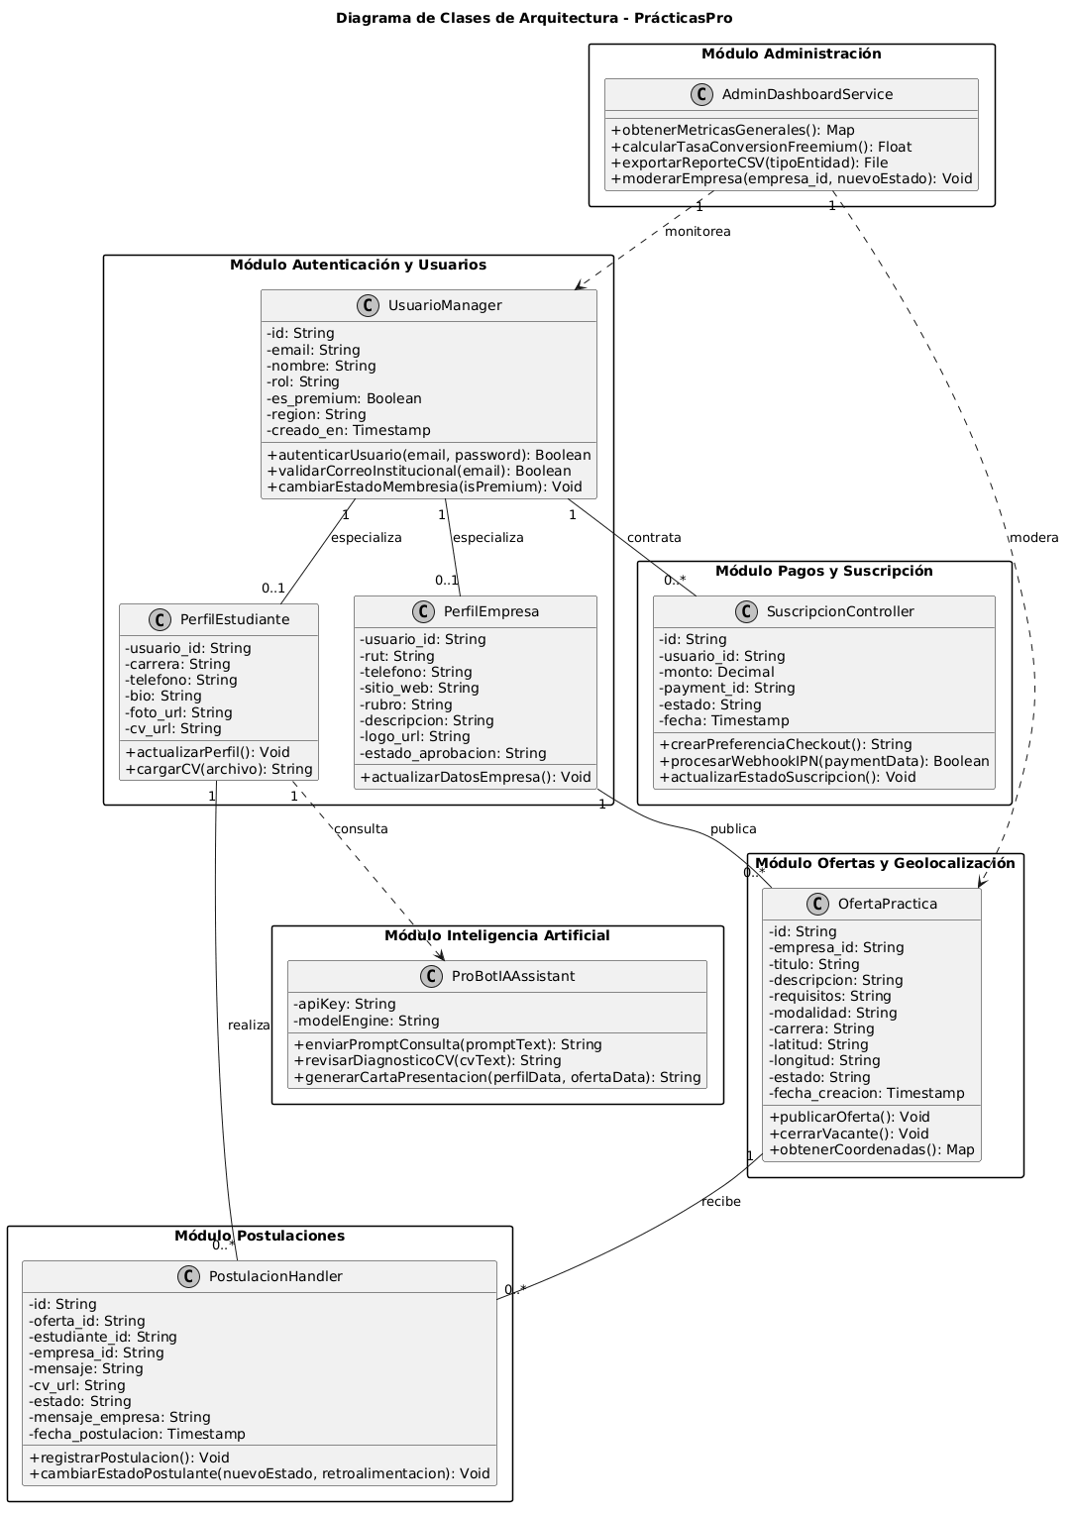

5.1.1 Descripción de Clases
Código | Nombre de Clase | Descripción Funcional
CL-001 | UsuarioManager | Gestiona la autenticación, roles (Estudiante, Empresa, Admin) y el estado de membresía (Free/Premium) interactuando con Firebase Auth.
CL-002 | PerfilEstudiante | Encapsula la información académica y laboral del alumno (carrera, teléfono, biografía, foto y archivo de CV base).
CL-003 | PerfilEmpresa | Administra los datos corporativos de la empresa (RUT, razón social, rubro, sitio web y datos del encargado de reclutamiento).
CL-004 | OfertaPráctica | Modela la vacante publicada, registrando título, requisitos, modalidad, carrera objetivo y coordenadas geográficas (latitud/longitud).
CL-005 | PostulacionHandler | Controla el ciclo de vida de las postulaciones, vinculando estudiante, oferta, estado (Pendiente, Aceptado, Rechazado) y retroalimentación.
CL-006 | SuscripcionController | Administra las transacciones del Plan Premium ($2.990 CLP), validando notificaciones Webhook con la API de Mercado Pago.
CL-007 | ProBotIAAssistant | Interfaz de conexión con la API de Google Gemini (gemini-3.8-flash) para la generación de cartas de presentación y diagnóstico de CVs.
CL-008 | AdminDashboardService | Procesa métricas del sistema, conversión Freemium e ingresos acumulados para su renderizado en Chart.js y exportación CSV.

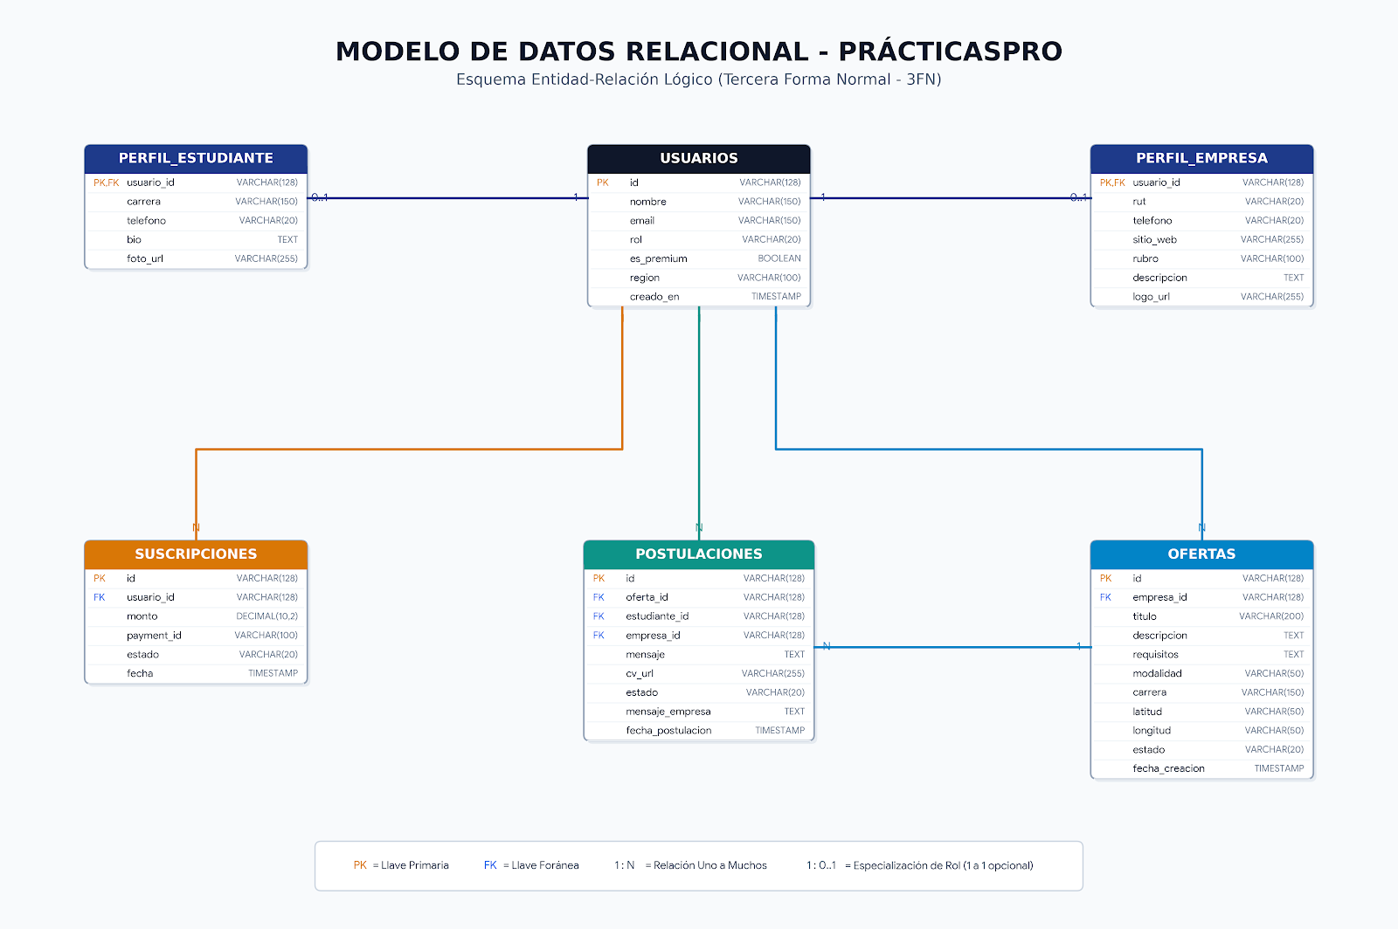

5.1.2 Descripción de Tablas / Colecciones
Código | Nombre Colección / Tabla | Descripción y Propósito de Almacenamiento
TB-001 | usuarios | Almacena los datos maestros de autenticación, perfil e identificación de los distintos actores del sistema (Estudiante, Empresa, Administrador), especificando su rol, datos personales/institucionales y el estado de su membresía (Free/Premium).
TB-002 | ofertas | Registra las vacantes de prácticas profesionales publicadas por las empresas. Almacena requisitos, modalidad, remuneración, estado (Activa/Cerrada) y las coordenadas geográficas (latitud y longitud) necesarias para su visualización en el mapa interactivo de Leaflet.js.
TB-003 | postulaciones | Almacena las postulaciones enviadas por los estudiantes a las ofertas publicadas. Registra el estado del proceso (Pendiente, aceptado, rechazado), el enlace al CV, la carta de presentación (generada o no con ProBot IA) y la retroalimentación entregada por la empresa.
TB-004 | suscripciones | Guarda el registro transaccional de las compras del Plan Premium ($2.990 CLP). Almacena el ID de transacción provisto por Mercado Pago, estado del pago (vía Webhook), fechas de vigencia y monto.
TB-005 | Perfil estudiante | Almacena el perfil académico y laboral exclusivo de los alumnos (carrera, universidad/institución, semestre, resumen profesional, teléfono y URL/archivo del CV base).
TB-006 | Perfil empresa | Almacena la información corporativa de los empleadores (RUT empresa, razón social, rubro/sector, sitio web, dirección comercial y datos del encargado de reclutamiento).

5.2 Parte Dinámica (Diagrama de Secuencias)
5.1.2Parte Dinámica (Diagrama de Secuencias)
La vista dinámica ilustra el intercambio cronológico de mensajes entre los componentes del Frontend, la arquitectura MVT de Django backend, el almacenamiento NoSQL de Firebase Firestore y los servicios SaaS/APIs externos.

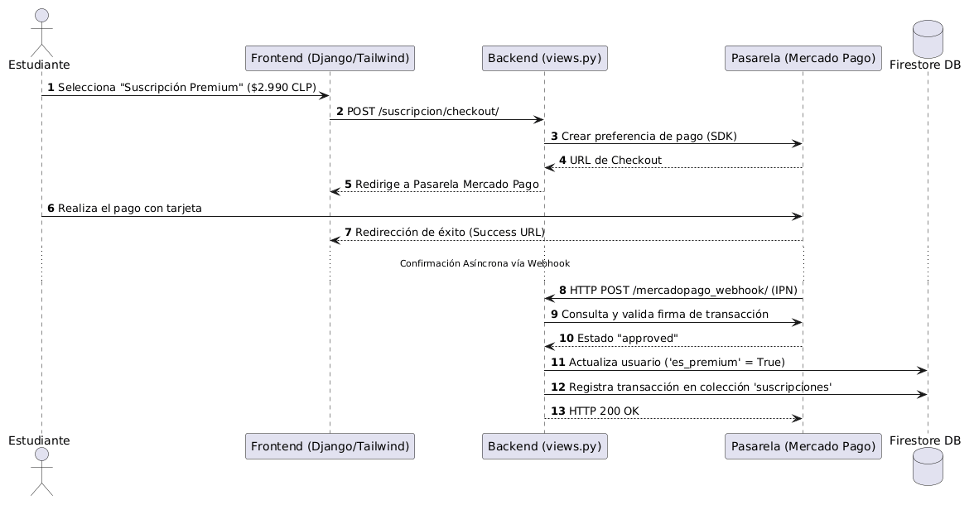

5.2.1 Secuencia del Procesamiento de Suscripciones vía Webhook IPN
- Propósito: Garantizar la consistencia transaccional y la activación inmediata del Plan Premium mediante comunicación asíncrona desacoplada.
- Línea de Tiempo y Flujo de Interacción:
  - Estudiante ➔ Frontend: El usuario presiona el botón de pago de suscripción Premium.
  - Frontend ➔ Django (views.py): Envía petición AJAX al controlador de checkout.
  - Django ➔ SDK Mercado Pago: Invoca la API externa para registrar la preferencia con el monto de $2.990 CLP y obtiene el preference_id.
  - Mercado Pago ➔ Estudiante: Despliega el modal de pago y procesa la transacción de manera segura.
  - Mercado Pago ➔ Webhook Django (mercadopago_webhook): Ante el pago exitoso, Mercado Pago envía un webhook IPN asíncrono con el payment_id.
  - Django ➔ Mercado Pago API: El backend verifica de forma directa la autenticidad de la notificación para prevenir fraude o inyecciones de solicitudes.
  - Django ➔ Firebase Firestore: Una vez confirmado el estado "approved", el backend actualiza la propiedad es_premium = True en la colección usuarios y almacena el comprobante en la colección suscripciones.
  - Django ➔ Mercado Pago: Retorna un estado HTTP 200 OK para dar por recibida la notificación.

5.2.2 Secuencia de Consulta e Invocación a ProBot IA (Google Gemini)
- Propósito: Entregar orientación en tiempo real sobre currículums y cartas de presentación mitigando latencias y fallos de servicio.
- Línea de Tiempo y Flujo de Interacción:
  - Estudiante ➔ Frontend: Ingrese un prompt de consulta en el widget de chat de ProBot IA.
  - Frontend ➔ Django (views.py): Petición asíncrona JSON/AJAX con el contexto del estudiante y la oferta.
  - Django ➔ API Google Gemini (gemini-3.8-flash): El controlador emite la solicitud HTTPS autenticada con la API Key del proyecto.
  - Lógica de Tolerancia a Fallos (Reintentos Exponenciales): Si la API responde con error HTTP 503 por saturación, el handler de Django ejecuta una política de reintentos iterativos (hasta 4 intentos con pausas de 1.5s, 2.5s y 3.5s).
  - Google Gemini ➔ Django: Retorna el texto estructurado con la recomendación o carta redactada.
  - Django ➔ Frontend: Procesa la respuesta JSON y la renderiza dinámicamente en la ventana del chat sin necesidad de recargar la página web.

6. Vista de Desarrollo o Despliegue
En esta vista se describen los componentes y módulos de software en los cuales se divide e implementa el sistema PrácticasPro (Frontend HTML5/Tailwind/Leaflet, Backend Django MVT, servicios de persistencia en Firebase y pasarelas externas).

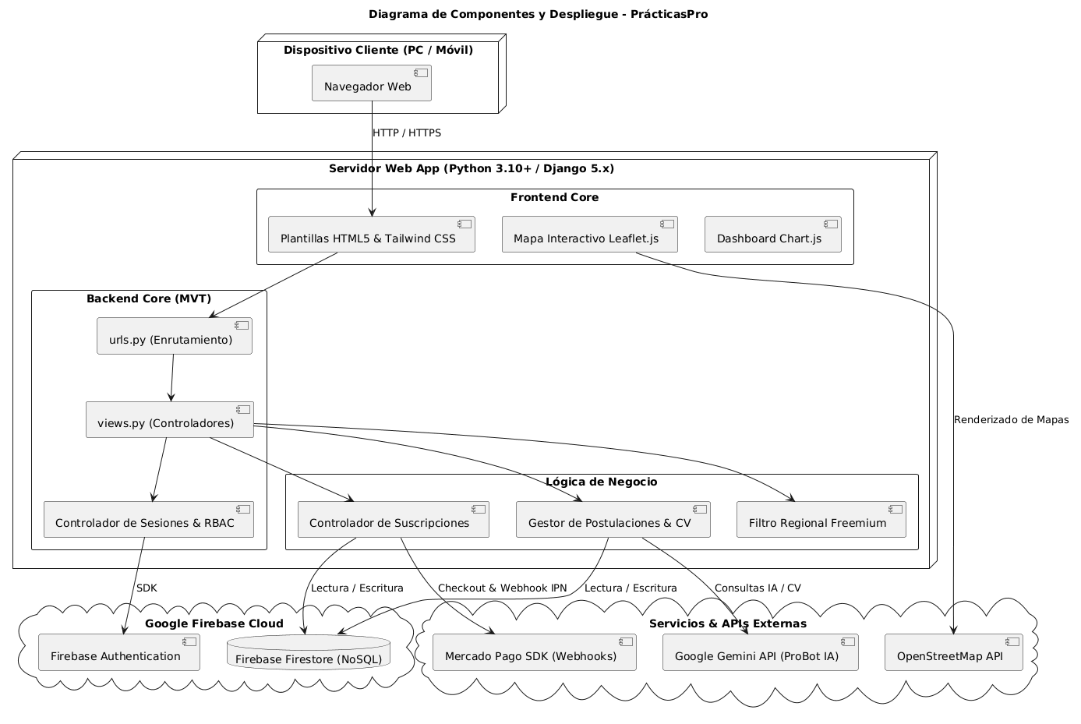

7. Vista Física
En esta vista se despliegan los nodos de hardware, servidores web y servicios cloud en la nube que participan interactuando bajo comunicaciones encriptadas HTTPS con el sistema.
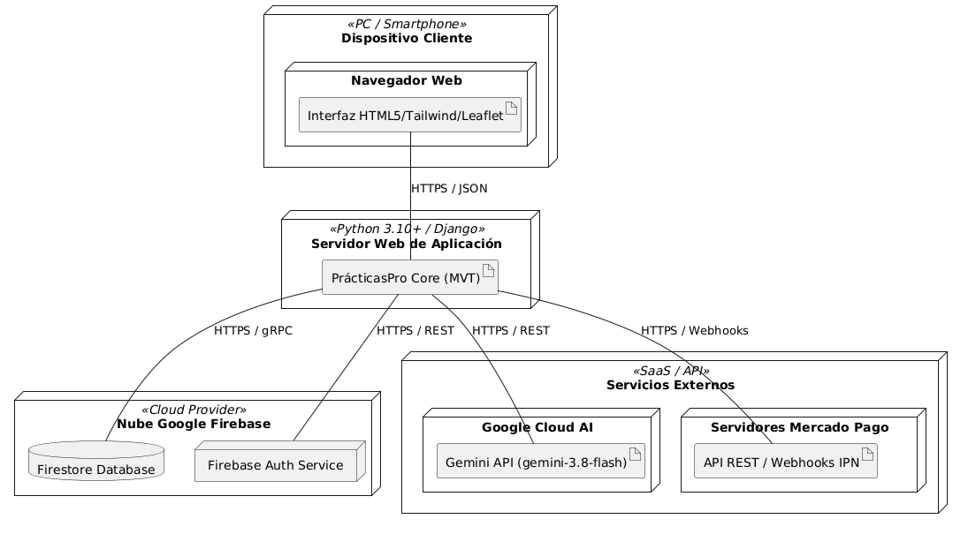
8. Decisiones de Diseño y Selección de Alternativas
Las principales decisiones arquitectónicas se tomaron en consideración de la restricción Tiempo de Construcción. Dado que el proyecto debe implementarse en un tiempo ajustado y sin holguras, se privilegió la adopción de una arquitectura conocida (MVT de Django) y que presente un bajo riesgo en su implementación.
Asimismo, la arquitectura se modularizó y cada módulo será testeable unitariamente de forma de asegurar que cada pieza tenga una baja tasa de fallas. Un segundo propósito considerado en la selección de alternativas es la delegación de responsabilidades complejas (autenticación a Firebase Auth y procesamiento de pagos a Mercado Pago), garantizando seguridad y escalabilidad sin sobrecargar el servidor principal.

9. Análisis de Reutilización
En el desarrollo de PrácticasPro se aplica el principio DRY (Don't Repeat Yourself) mediante los siguientes mecanismos de reutilización de software:
- Reutilización de Plantillas Base y Componentes UI: Se utiliza el motor de plantillas de Django (`{% extends 'base.html' %}`) combinando clases utilitarias de Tailwind CSS para garantizar coherencia visual, esquemas de color institucional y componentes de interfaz uniformes entre los portales de Estudiantes, Empresas y Administrador.
- Reutilización de Lógica de Autenticación y Middleware: Se centraliza la verificación de sesiones y roles mediante decoradores personalizados en Django (`@login_required`, `@role_required`), evitando duplicar la validación de permisos en cada vista del sistema.
- Reutilización de Scripts y CDNs Externas: Se integran bibliotecas JavaScript estándar (Leaflet.js para mapas, Chart.js para gráficos administrativos) mediante CDNs globales, agilizando los tiempos de carga y evitando el mantenimiento local de dependencias empaquetadas.

